Mini Rapport de Projet Graphe et Algorithme

1. Introduction

Pour notre matière de graphe et algorithme en cursus licence 3 informatique il nous a été demandé de travailler sur un projet qui consiste à faire un programme qui nous permet de dessiner un graphe et de lui appliquer divers algorithmes.

Nous avons choisi d’utilisé le langage informatique java pour ce projet.

2.Membres du Projet

Belhadj Mohamed Anisse :Étudiant en 3ème année de licence informatique à l’uha.

Meyer Mathieu :Étudiant en 3ème année de licence informatique à l’uha.

Permangant Mathias :Étudiant en 3ème année de licence informatique à l’uha.

Scherrer Xavier : Étudiant en 3ème année de licence informatique à l’uha.(chef de Projet)

3.Diagramme de classe initiale

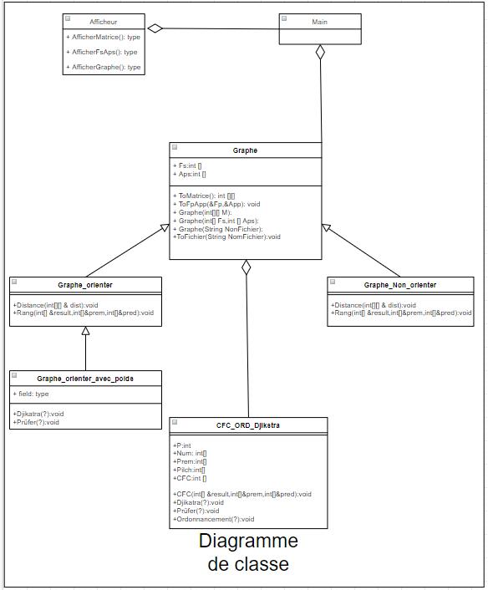

Répartition des taches

Belhadj Mohamed Anisse : création du diagramme de classe

Meyer Mathieu :

Permangant Mathias :

Scherrer Xavier : Rédaction du rapport, écriture des méthodes codage et décodage de prufer, création du diagramme de classe

Méthodes

graphe : constructeur de la classe graphe.

~graphe : destructeur de la classe graphe.

Tarjan : méthode appliquant l’algorithme de Tarjan.

Dépiler : méthode servant à dépiler une pile c’est-à-dire enlever la dernière valeur de la pile donnée en paramètre.

Empiler : méthode servant à empiler une pile c’est-à-dire ajouter une valeur à la fin de la pile donnée en paramètre.

PileVide : méthode servant à savoir si la pile donnée en paramètre est vide ou non.

codage_prufer :méthode appliquant le codage l’algorithme de Prufer.

decodage_prufer :méthode appliquant le décodage l’algorithme de Prufer.

Rang : méthode retournant le rang de chaque sommet du graphe.

Outils Utilisés

Microsoft Word : Pour rédiger le rapport

éclipse:logiciel permettant de coder en java

Github : pour se partager les fichiers du projets

Discord : pour discuter et se répartir les taches

Conclusion